喜欢独处享受一个人安静地看风景的女生，一般什么性格?
这种人比较注重心里感受，不希望别人触犯自己，也不会轻易触犯别人，自己过的就很恬静自在，比较独立。跟她们在一起，走进她们内心不是特别容易，需要时间，她们是慢性的。待人真诚，表里如一。跟这种人打交道比较好。想追的话，不是特别容易，除非你时间长了让她感动，不然她总会宁可单着，也要等那个对的人。
追问
外表很大大咧咧，粗糙，为什么和人相处要这样?
追答
哪有那么多为什么，人各式各样，还有人自闭谁都不搭理呢，你找谁问什么。既然大大咧咧，粗糙，那就一个宗旨，谁让她感觉好，那平时做啥事儿都不用太在意。做普通朋友很容易，走近有点难。慢慢来，既然你喜欢，那就慢慢靠近。做朋友开始。

记录，思考每一次跟妹子之间的互动，分析得失。把自己当成学生，把这个任务当成功课，虚心学习。

不要周末都待在家里，可以参加旅游团，户外活动，要去释放自己。

现在，我最需要的是，面对妹子，不用害怕，非常坦然，尽情释放自己的风骚。
需要，多多去接触妹子，各种妹子都行的。

聊天，根本不需要正式，越轻松诙谐越能打开彼此的心扉，一板一眼的聊天就像是审案，让人不自在。

不讲道理,聊聊感受

途径、注意开场白、哪种类型
从见面开始，拉进关系，一项项实现，当做一场功课
对相亲的态度，自己是反对的，

男人不懂女人，
当女人说，我身体很不舒服，我难受的时候
男人通常会说，喝水，泡糖水了或者给你讲个笑话
但是女人要求的，不是解决方式，她要求的是理解
比如说：很疼呀，怎么了，有多疼呀，怎样会让你更开心一点呢，类似于这样的问候，但男人多半是给解决方式

10.25-26长训的时候，遇到了科目二的一起练车的女孩子，其中，自己试着去亲近她，做了一件自己非常满意的事情，就是给她买了一瓶水，勇敢、大方的去表达自己对女孩子的喜欢。对女孩子不要害怕，想说什么，做什么，就大方去做。

聊天技巧
第一层技巧.关注聊天本身，而不是聊天话题很多人都不知道怎么和女孩聊天 往往说着说着就没有了话题 而我认为：
聊天根本就不需要准备话题！

话题式聊天法：
我们聊天的时候总是想要围绕着我们事先想的话题展开，而并没有关注聊天本身：
于是我们经常会出现以下情况：
举例：
我：你吃饭了吗？ （提出一个话题）
MM：吃了
我：你在干什么呢？ （又提出一个话题）
MM：上网
我：你那天气好吗？ （又提出一个话题）
MM：还可以
我：你最近忙吗？ （又提出一个话题）
MM：不忙
我：。。。。 （没话题可讲了，因为话题总有讲完的时候）
我：哦，这样啊，我就想打电话问问你在干什么，那你继续忙吧，拜拜
MM：拜拜

因为此时你脑子里面想的总是，我该说些什么呢？和MM聊些什么话题呢？这样往往就进入了死胡同，当你事先准备的话题说完后，你就发现，你哑巴了！
而正确的聊天思想是：去关注聊天的本身，而不是聊天的话题，不是聊什么的问题，而是怎么去聊的问题，聊感受（吃喝玩乐），没有对错

举例（例中有不合理的地方，主要是学习表达的意思）
我：你吃饭了吗？（提出一个话题） （关键词：吃饭 饭）
MM：吃了啊
我：吃的什么啊？（由关键词 吃饭 引发 ）
MM：牛肉面啊
我：你自己做的吗？（由关键词 饭 引发）
MM：我不会做饭也，买的啊 （关键词：不会做饭 买）
我：你都不会做饭嘛，一个女孩子家家，连饭都不会做，看你怎么嫁的出去（由关键词 不会做饭 引发 出现新的关键词 嫁）
MM：不想做，以前都是妈妈做的 （关键词：以前 妈妈）
我：以前是以前嘛 现在是现在 你已经长大了啊 女孩子要学会做饭的 你当人家老婆 不做饭的吗？ （由关键词 以前 引发 出现新的关键词 长大 老婆 ）
MM：我还没想好嫁人呢。。。（关键词 嫁人）
我：你妈妈很疼你吧 （由关键词 妈妈 引发 出现新的关键词 疼 ）
MM：我妈妈很疼我的啊。我是最小的嘛 当然疼我了 （关键词：最小 ）
我：你是最小的？你还有兄弟姐妹? （由关键词 最小 引发 出现新的关键词 兄弟姐妹 ）
MM：我姐姐啊 BLABLABLAL。。。。（一大堆）走到这里 发现这里的关键词用的差不多了 马上返回到更早谈话时的 关键词 嫁 可以用上层 上上层 的谈话时出现的关键词展开聊天！

谢璞
1987 教师

国庆回家，由金牛家电人员介绍，在深圳做老师，比我要大。
国庆后，聊了几次，10.16一起在华强北海底捞。
10.23-26，三次发消息都没回，打电话咨询彭兄，觉得要打电话，送花什么的，才会重新理我，暂定放弃。

稍微问一下工作，年龄什么的，妹子不喜欢 查户口试的不断提问，
就把那个超级无敌的岳云鹏笑话图片给她，说是测试一下笑点
然后，让她也分享一个她喜欢的笑话或者身边的趣事

不要和妹子问答式聊天，
比如：
男：吃饭没
女：没有
男：怎么还没有吃饭
女：刚到家
这样生硬的聊天聊着聊着就聊不下去了。

比如：
男：有没有吃饭
女：没有
男：你过来，我请你吃大餐
女：不来
男：为什么呀
女：浪费我公交费
这种女的也知道，只是男的逗一逗而已，并不是真的要请吃饭，但是，这样讲的话，谈话就会变得更加的有趣。打开了话题之后，就可以更加轻松围绕吃饭做更多的讨论。

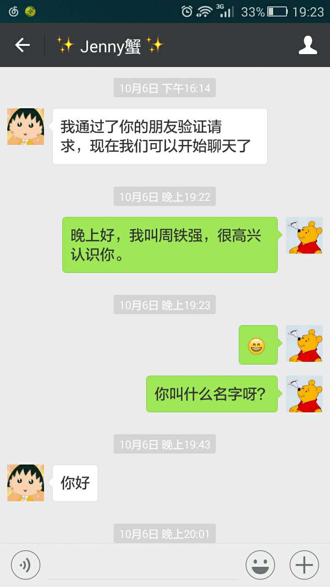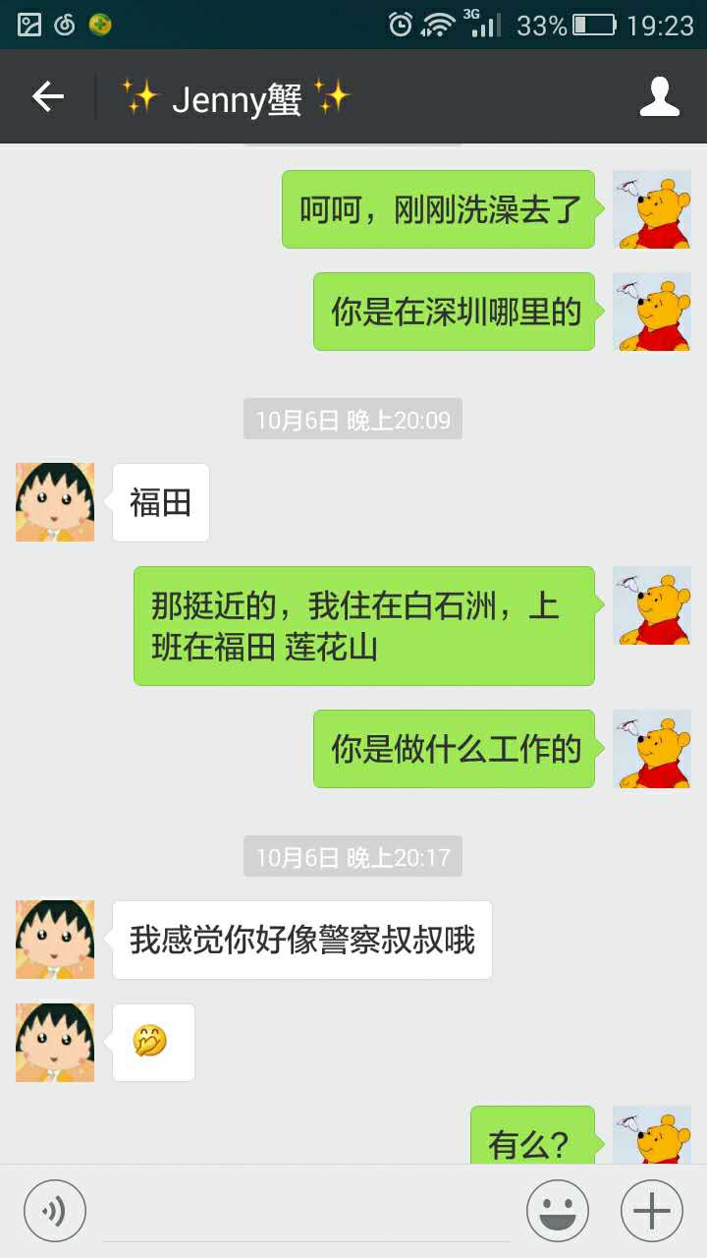

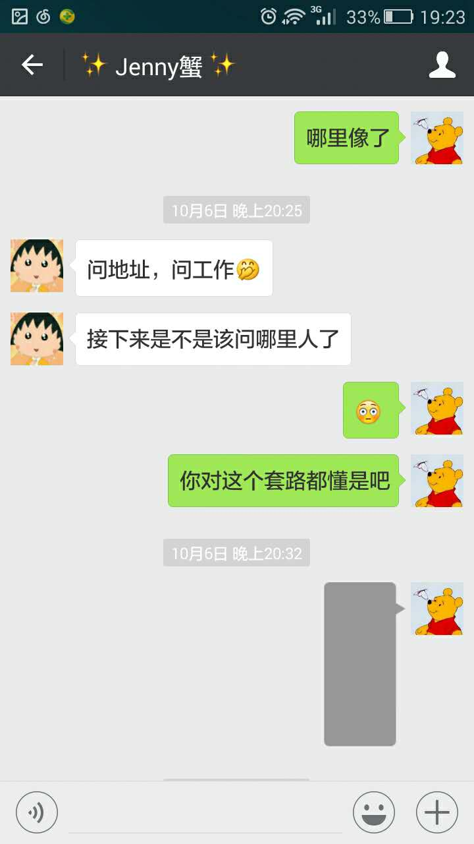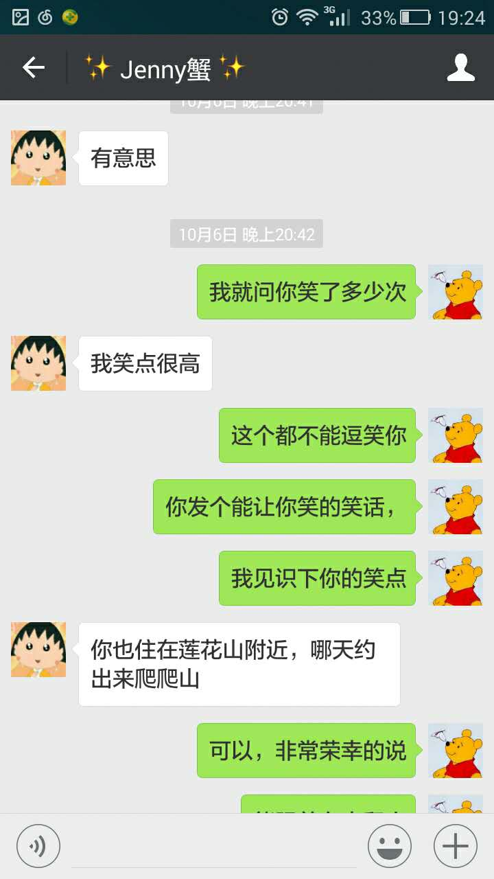

她说生病了，可以问她觉得怎么样？哪里不舒服？有多疼呀，要不要过来咬我一口，把痛苦传递给我，让我替你承担，而不是要她多喝水，好好休息这样的解决方法，围绕她生病去聊她的感受，怎么做让她开心哈。

